ОТЧЕТ К ЛАБОРАТОРНОЙ РАБОТЕ№ 10

Тема Текстовые файлы

Выполнил:
ФИО Матвеев Т.Н
Номер группы 5104-об Номер варианта 31
Направление подготовки 09.03.02Информационные системы и технологии

ЗАДАНИЕ

С помощью текстового редактора Блокнот создать файл, содержащий текст, длина которого не превышает 1000 символов (длина строки не превышает 70 символов). Имя файла должно иметь расширение txt. Разработать алгоритм, описать его блок-схемой. Написать программу на языке С++, которая выводит содержимое исходного файла на экран и выполняет действия в соответствии с вариантом.
Определить количество слов, начинающихся с введенной буквы. По нажатию произвольной клавиши выделить последнее найденное слово.
ВЫПОЛНЕНИЕ РАБОТЫ

Алгоритм программы
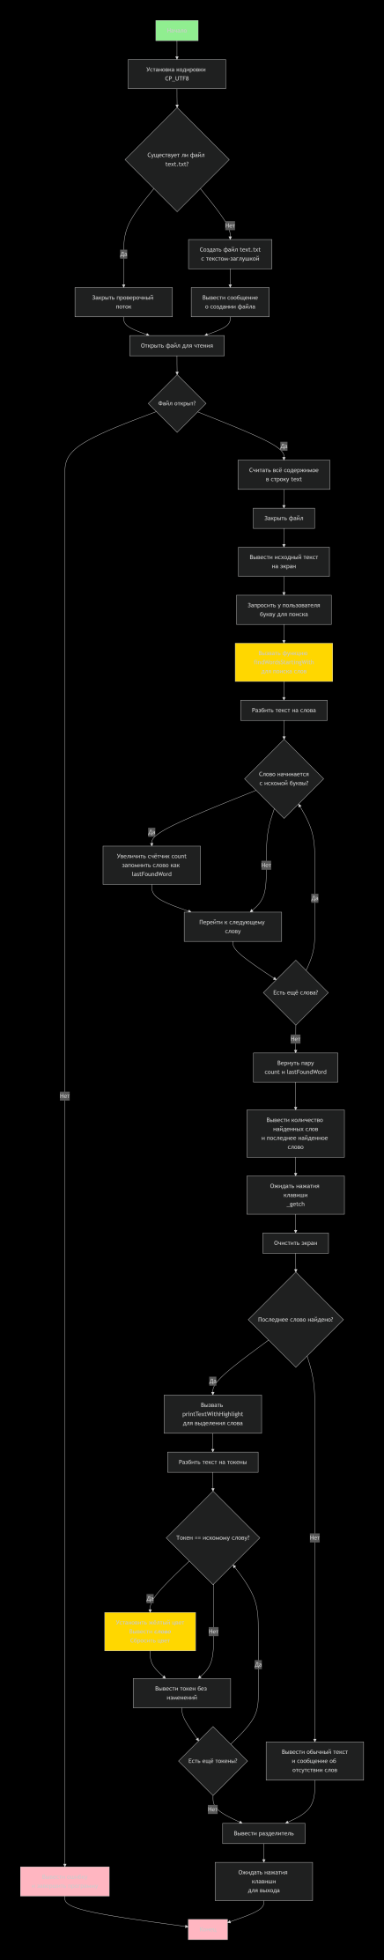
Реализация программы
Описание переменных программы представлены в таблице 1.
Таблица 1 – Переменные программы
Идентификатор | Тип | Ограничения | Смысловое содержание
filename | const string | константа, значение "text.txt" | имя файла для чтения/записи текста
checkFile | ifstream | объект для чтения файла | проверка существования файла
createFile | ofstream | объект для записи в файл | создание файла с текстом-заглушкой
file | ifstream | объект для чтения файла | открытие файла для чтения содержимого
buffer | stringstream | промежуточный буфер | буфер для чтения всего содержимого файла
text | string | содержит весь текст из файла | текст, загруженный из файла
letter | char | один символ (буква) | буква, вводимая пользователем для поиска слов
count | int | неотрицательное целое число | количество слов, начинающихся с заданной буквы
lastWord | string | может быть пустой строкой | последнее найденное слово (начинающееся с заданной буквы)
word | string | временная переменная | текущее слово при разборе текста
lastFoundWord | string | накапливаемая переменная | последнее найденное слово в процессе перебора
ss | stringstream | локальный объект функции findWordsStartingWith | поток для разбора строки на слова
token | string | локальная переменная | текущий токен (слово) при выводе текста
cleanToken | string | копия токена без знаков препинания | очищенное слово для сравнения с искомым
first | bool | true/false | флаг для корректного вывода пробелов между словами
color | int | цветовой код Windows (0-255) | код цвета текста в консоли
hConsole | HANDLE | дескриптор консоли Windows | идентификатор консольного устройства вывода

Результаты тестирования программы
